**Принятие решений по несостоявшимся закупкам**

После проведения процедуры, в случае если закупка не состоялась по причине отсутствия заявок либо в случае отклонения всех заявок участников, заказчику нужно принять о проведении новой процедуры или о заключении контракта с ед.поставщиком в соответствии с п.25 ч.1 ст.93 44-ФЗ.

Для этого нужно зайти в ЛК ЕИС в раздел «Закупки» (1), подраздел «Закупки 44-ФЗ» (2). Указать номер торгов (3) (короткий или ЕИС), далее выбрать «Другая организация» (4). В блоке информация о закупке убрать все галочки кроме «Определение поставщика завершено» (5). Нажать кнопку «Найти» (6) 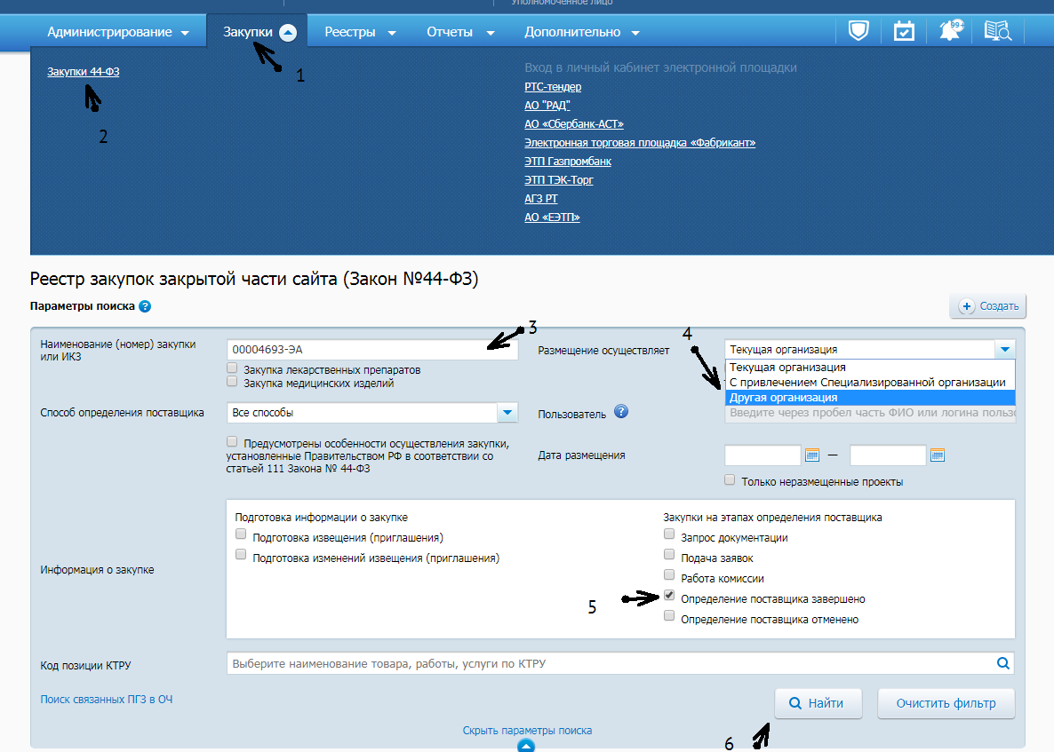

Нажимаем «Сведения» 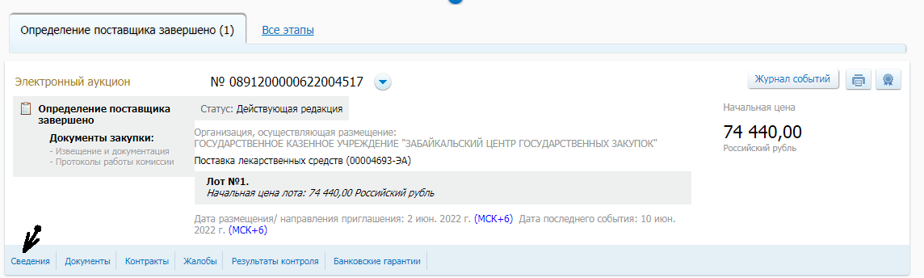

Открываем вкладку «Результаты определения поставщика (подрядчика, исполнителя)» (1) и выбираем одно из действий (2), после выбора подтверждаем действие. 